Муниципальное дошкольное образовательное бюджетное учреждение
«Центр развития ребёнка — детский сад N226 «Росинка»
Арсеньевского городского округа
ПРИКАЗ

«_09_»_января_2023 г. №_1/7_-а

г. Арсеньев

Об организации антикоррупционной деятельности в образовательных учреждениях и запрете сбора денежных средств и привлечения материальных ресурсов в МДОБУ ЦРР д/с 26 «Росинка»

На основании письма Минобрнауки РФ от 09.09.2015 № BК-2227/08 «О недопущении незаконных сборов денежных средств», приказа Управления образования АГО № 1262 от 19.09.2016 г. и в соответствии с ФЗ от 25 декабря 2008 г. № 273 «О противодействии коррупции» с изменениями от 29 декабря 2022 года, согласно пункта З части 1 статьи 8 ФЗ, статьи 4 ФЗ от 11.08.1995 г. № 1З5-ФЗ «О благотворительной деятельности и добровольчестве (волонтерстве)» с изменениями от 01 марта 2018 года, в целях недопущения незаконных сборов денежных средств с родителей (законных представителей) воспитанников МДОБУ ЦРР д/с № 26 «Росинка» для обеспечения образовательного процесса,
ПРИКАЗЫВАЮ:
- Создать в МДОБУ ЦРР д/с № 26 «Росинка» комиссию по противодействию коррупции в следующем составе:
Председатель комиссии: Савчук О.В., воспитатель
Секретарь комиссии: Павленко С.А., старший воспитатель
Члены комиссии: Зубарева В.С., делопроизводитель
Старикова Я.А., заведующий хозяйством
Шутолева Н.В., представитель родительского комитета
Никитина О.Н., родитель
Марченкова Ю.Г., родитель
- Комиссии разработать «План мероприятий по противодействию коррупции на
2023 год» в срок до 31.01.2023 г.;
З. Запретить всем сотрудникам МДОБУ ЦРР д/с № 26 «Росинка» сбор денежных средств с родителей воспитанников в наличной форме;
- Запретить всем сотрудникам МДОБУ ЦРР д/с № 26 «Росинка» принудительное привлечение фиксированных родительских взносов и благотворительных средств;
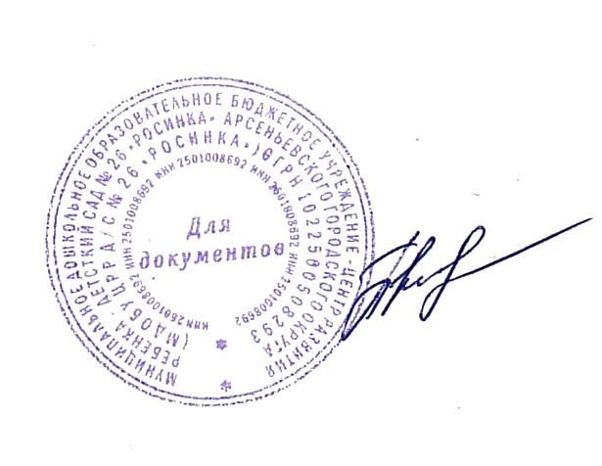
- Возложить персональную ответственность на воспитателей при выявлении фактов поборов;
- Контроль за исполнением настоящего приказа оставляю за собой.
Заведующий МДОБУ ЦРР д/с № 26 «Росинка» Пиковая Т.С.

